**Hôm nay ngày 14/4/2024 trường mầm non Toàn Thắng kết hợp với trạm y tế xã đến khám sức khỏe cho các con.**

Lớp 4TB được các y bác sĩ khám bênh đầu năm cho các con.

Khám sức khỏe cho trẻ mầm non cần được thực hiện định kỳ để kiểm tra sức khỏe của trẻ. Không những thế, khám sức khỏe cho trẻ mầm non còn là giúp ba mẹ hiểu rõ hơn về thể chất của trẻ, từ đó xây dựng chế độ dinh dưỡng tốt hơn. Ba mẹ cùng tìm hiểu thêm qua bài viết sau nhé!

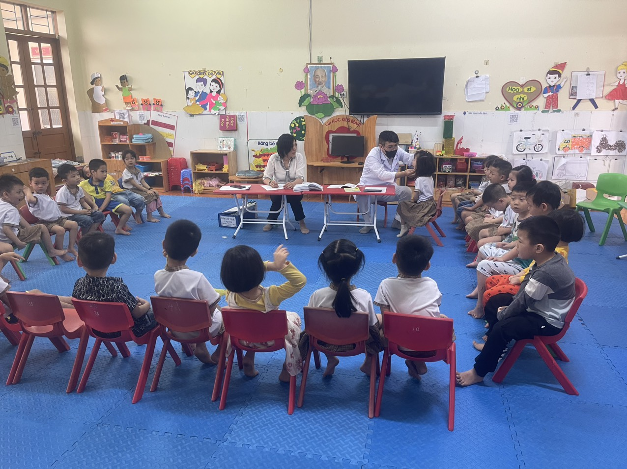

**1. Độ tuổi của trẻ mầm non**  
 Độ tuổi của trẻ mầm non thường từ 2-5 tuổi, trong đó có những trẻ đi học sớm hoặc muộn hơn 1 năm. Phụ huynh không nên để trẻ đến trường muộn (sau 4 tuổi). Độ tuổi trẻ mầm non là thời kỳ “vàng” cho sự phát triển của não bộ. Bởi, giai đoạn này hệ thần kinh của trẻ sẽ phát triển vượt trội, quyết định quan trọng đến toàn bộ [sự phát triển chung của trẻ](https://jiohealth.com/thong-tin-suc-khoe/nhi-khoa/su_phat_trien_cua_be_yeu), cả về mặt thể chất lẫn tinh thần. Vì vậy khám sức khỏe cho trẻ mầm non là việc quan trọng ba mẹ cần quan tâm.  
 **2. Tại sao cần khám sức khỏe cho trẻ mầm non?**  
Khi đi học mầm non, trẻ sẽ tiếp xúc nhiều với các vật dụng công cộng, kết hợp với hệ miễn dịch của trẻ vẫn còn yếu, dễ mắc các [bệnh truyền nhiễm](https://jiohealth.com/bao-chi/chi-tiet/top-10-benh-truyen-nhiem-nguy-hiem-thuong-gap-o-tre) là điều khó tránh khỏi. Bởi vậy mà không chỉ quan tâm tới chế độ dinh dưỡng của trẻ, nhà trường phối hợp với Trung tâm Y tế Huyện khám sức khỏe cho trẻ mầm non định kỳ 1 lần /măm.   
 **3. Khám sức khỏe cho trẻ mầm non, việc quan trọng ba mẹ cần thực hiện**  
Trẻ mầm non dễ mắc các bệnh truyền nhiễm việc khám sức khỏe cho trẻ mầm non không chỉ là nhiệm vụ của các trường học mà còn là điều cần thiết ba mẹ nên lưu tâm để trẻ có sự phát triển toàn diện nhất. Bởi khi khám sức khỏe cho trẻ mầm non, ba mẹ sẽ nắm rõ được sự phát triển của trẻ về chiều cao, cân nặng, thị lực, thính giác, hệ tiêu hóa hay các vấn đề liên quan tới răng miệng, …  
Đặc biệt với trẻ em mầm non, hệ thống miễn dịch chưa được hoàn thiện và sức đề kháng vẫn còn non yếu trước các yếu tố gây bệnh từ môi trường bên ngoài. Đặc biệt là trong điều kiện khí hậu nhiệt đới nóng ẩm ở Việt Nam, trẻ rất hay mắc các bệnh như: cảm cúm, ho, viêm họng, …  
 **Ba mẹ cần khám sức khỏe cho trẻ mầm non định kỳ**  
Việc khám sức khỏe cho trẻ mầm non định kỳ sẽ giúp ba mẹ theo dõi sát sao quá trình phát triển của trẻ để phát hiện sớm các dấu hiệu bệnh lý, bổ sung các chất dinh dưỡng cần thiết và xây dựng một chế độ sinh hoạt phù hợp nhất.  
 **Khám sức khỏe cho trẻ mầm non là cách bảo vệ bé an toàn**  
Qua [khám sức khỏe định kỳ](https://jiohealth.com/dich-vu/kham-suc-khoe-dinh-ky), bác sĩ sẽ phát hiện sớm và cho trẻ điều trị kịp thời nếu vấn đề sức khỏe không được đảm bảo. Với trẻ mầm non, độ tuổi đầu của sự phát triển thì việc khám sức khỏe cho trẻ mầm non là một trong những cách mà ba mẹ có thể đảm bảo an toàn cho trẻ. Thời gian thăm khám có thể được thực hiện 6 tháng/lần hoặc 1 năm/lần

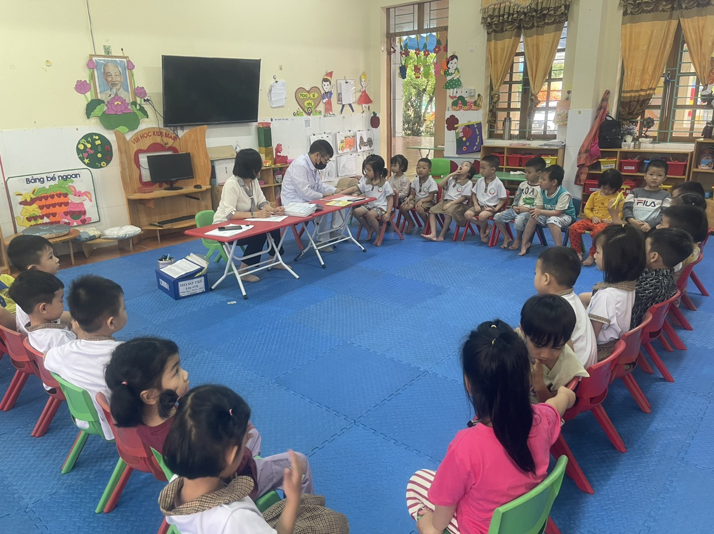  
          Những năm đầu đời là thời kỳ quan trọng trong quá trình phát triển của trẻ, nhất là độ tuổi mầm non. Hãy chăm sóc những mầm non tương lai của gia đình, xã hội bằng việc phối hợp với nhà trường trong công tác khám sức khỏe định kỳ cho trẻ mầm non năm học 2023- 2024.